交通大学2000年保送生数学试题
一、选择题(本题共15分，每小题3分．在每小题给出的4个选项中，只有一项正确，把所选项的字母填在括号内)
1．若今天是星期二，则3¹⁹⁹⁸天之后是 ( )
A．星期四 B．星期三 C．星期二 D．星期一
2．用13个字母A，A，A，C，E，H，I，I，M，M，N，T，T作拼字游戏，若字母的各种排列是随机的，恰好组成“MATHEMATICIAN”一词的概率是 ( )
A． B． C． D．
3．方程cos²x−sin²x+sinx＝m+1有实数解，则实数m的取值范围是 ( )
A． B．m >−3 C．m >−1 D．
4．若一项数为偶数2m的等比数列的中间两项正好是方程x²+px+q＝0的两个根，则此数列各项的积是 ( )
A．p^{m} B．p^{2m} C．q^{m} D．q^{2m}
5．设f ’(x₀)＝2，则 ( )
A．−2 B．2 C．−4 D．4
二、填空题（本题共24分，每小题3分）
1．设f(x)的原函数是，则__________．
2．设，则函数(的最小值是__________．
3．方程的解x＝__________．
4．向量在向量上的投影__________．
5．函数的单调增加区间是__________．
6．两个等差数列200，203，206，…和50，54，58…都有100项，它们共同的项的个数是__________．
7．方程7x²−(k+13)x+k²−k−2＝0的两根分别在区间(0,1)和(1,2)内，则k的取值范围是__________．
8．将3个相同的球放到4个盒子中，假设每个盒子能容纳的球数不限，而且各种不同的放法的出现是等可能的，则事件“有3个盒子各放一个球”的概率是________．
三、证明与计算（本题61分）
1．(6分)已知正数列a₁，a₂，…，a_{n}，且对大于1的n有，．
试证：a₁，a₂，…，a_{n}中至少有一个小于1．

2．(10分)设3次多项式f(x)满足：f(x+2)＝−f(−x)，f(0)＝1，f(3)＝4，试求f(x)．

3．(8分)求极限．

4．(10分)设在x＝0处可导，且原点到f(x)中直线的距离为，原点到f(x)中曲线部分的最短距离为3，试求b，c，l，m的值．(b,c>0)

5．(8分)证明不等式：，．

6．(8分)两名射手轮流向同一目标射击，射手甲和射手乙命中目标的概率都是．若射手甲先射，谁先命中目标谁就获胜，试求甲、乙两射手获胜的概率．

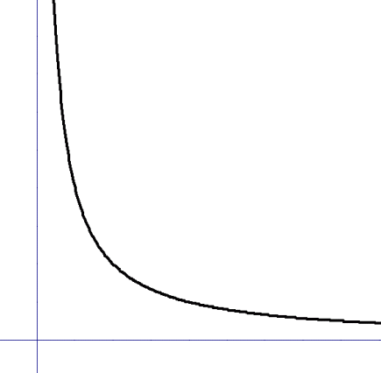
O
y
x
B₁
A₂
A₁
B₂

7．(11分)如图所示，设曲线上的点与x轴上的点顺次构成等腰直角三角形△OB₁A₁，△A₁B₂A₂，…，直角顶点在曲线上．试求A_{n}的坐标表达式，并说明这些三角形的面积之和是否存在．

复旦大学2000年保送生招生测试数学试题（理科）
一、填空题（每小题10分，共60分）
1．将自然数按顺序分组：第一组含一个数，第二组含二个数，第三组含三个数，……，第n组含n个数，即1；2，3；4，5，6；……．令a_{n}为第n组数之和，则a_{n}＝________________．
2．＝______________．
3．＝_________________．
4．已知平行六面体的底面是一个菱形且其锐角等于60度，又过此锐角的侧棱与锐角两边成等角，和底面成60度角，则两对角面面积之比为__________________．
5．正实数x,y满足关系式x²−xy+4＝0，又若x≤1，则y的最小值为_____________．
6．一列火车长500米以匀速在直线轨道上前进，当车尾经过某站台时，有人驾驶摩托车从站台追赶火车给火车司机送上急件，然后原速返回，返回中与车尾相遇时，此人发现这时正在离站台1000米处，假设摩托车车速不变，则摩托车从出发到站台共行驶了______________米．
二、解答题（每小题15分，共90分）
1．数列{a_{n}}适合递推式a_{n+1}＝3a_{n}+4，又a₁＝1，求数列前n项和S_{n}．

2．求证：从椭圆焦点出发的光线经光洁的椭圆壁反射后必经过另一个焦点．你还知道其它圆锥曲线的光学性质吗？请叙述但不必证明．

3．正六棱锥的高等于h，相邻侧面的两面角等于，
求该棱锥的体积．()

4．设z₁,z₂,z₃,z₄是复平面上单位圆上的四点，若z₁+z₂+z₃+z₄=0．
求证：这四个点组成一个矩形．

5．设，其中x_{n},y_{n}为整数，求n→∞时，的极限．

6．设平面上有三个点，任意二个点之间的距离不超过1．问：半径至少为多大的圆盘才能盖住这三个点．请证明你的结论．

